我区成功举办青岛市初中数学名师开放课堂展示活动
2016年11月10日上午，青岛市初中数学名师开放课活动在青岛五十一中举行，51中赵泳老师执教了八年级的《应用二元一次方程组——鸡兔同笼》一课。
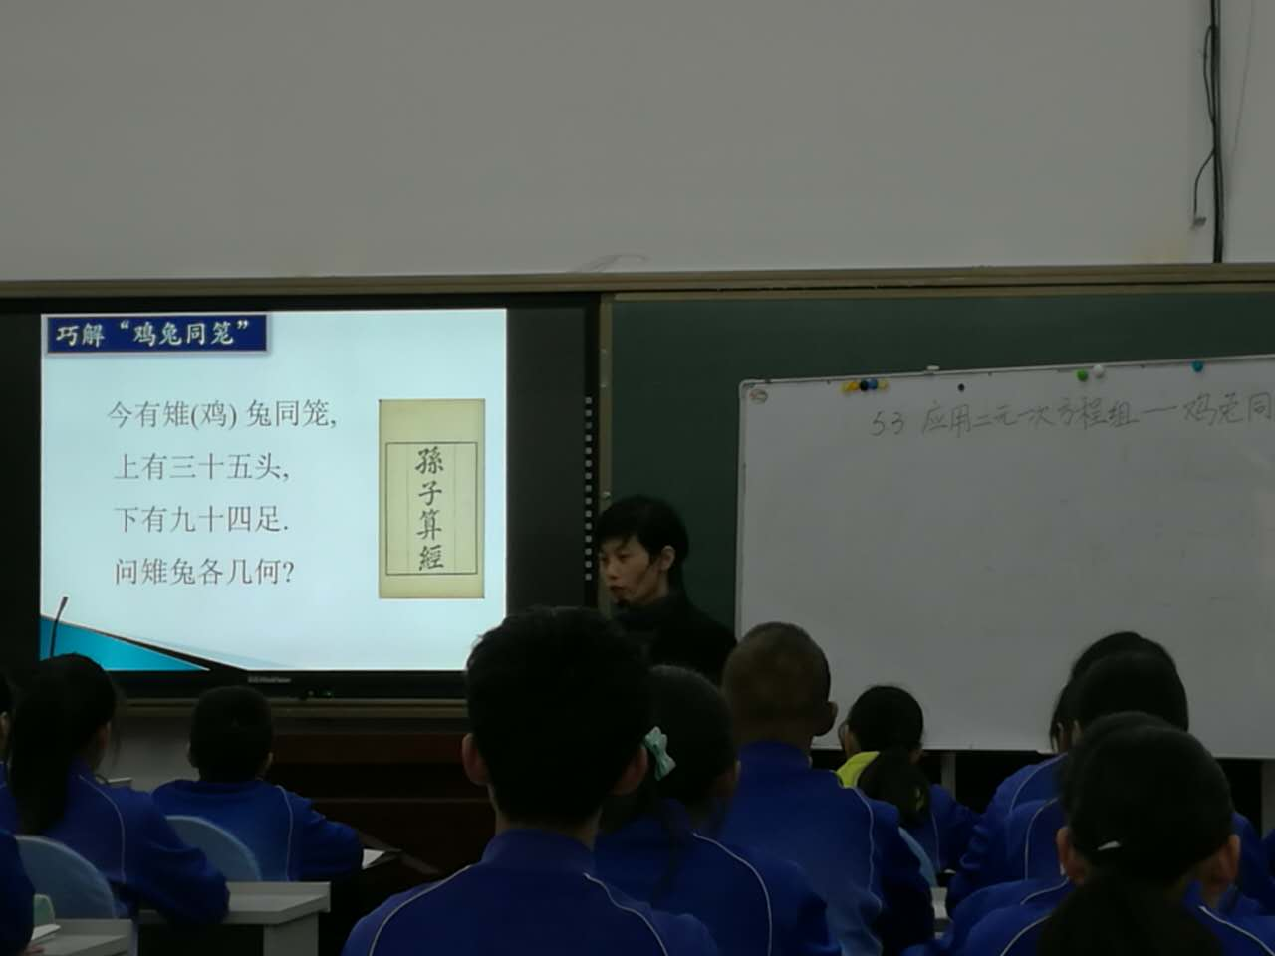
赵老师认真准备、精心设计了这节展示课，给听课观摩的老师们呈现了一堂精彩的导学提纲和小组合作的教学模式课。赵老师教态自然大方，话语清晰严谨，又十分有亲和力，全面调动了全体学生的学习积极性和参与热情，很好地实现了师生互动和生生互动。
从教学内容上来看，赵老师设计合理，层次分明。知识回顾、问题引入、新课探究、巩固练习、课堂小结等环节环环相扣，赵老师引导学生学会将新旧知识联系起来，学会将生活问题数学化，即学会将生活问题建立起数学模型，并运用数学模型解决实际问题，培养了学生的数学应用意识和能力。最后设置开放性题目，让学生自己提出问题并作答，通过问题的探究，培养学生的发散性思维。赵老师在教学过程中提倡学生学会从多角度思考问题，强调一题多解，并且注重方法的提炼与提升。在时间把握上来看，一节课45分钟，高效利用。赵老师在重点、难点知识上下大力气，很好地突出重点、突破难点。
本次的展示活动受到听课老师们的高度评价。课后，老师们进行了认真的研讨和评议课，并结合自己的课堂和赵老师进行了深入的互动交流。通过这样的展示活动，必将使得我市教师数学课堂教学水平得到进一步提高，进一步促进教师的专业化发展。

市南区教育研究中心
2016年11月14日

